Simulace jaderné elektrárny typu ABWR

Lukáš Čížek SPŠ SE Dukelská České Budějovice, cizelu@gmail.com
Ondřej Bačo Gymnázium Třebíč, baco.ondra@gmail.com

Abstrakt:
Vyzkoušeli jsme si řízení jaderné elektrárny s reaktorem typu ABWR při havarijním stavu, kdy došlo k poruše napájecích čerpadel, a dále nouzové odstavení reaktoru.
Při prováděném pokusu jsme sledovali průběhy výkonů, tlaků a teplot v okruhu elektrárny.

1 Úvod

Jaderná elektrárna typu ABWR (s pokročilým varným reaktorem) navazuje na předchozí typ BWR, který byl poprvé civilně použit roku 1960 v USA. Od té doby tento typ reaktoru prošel mnoha inovacemi, a tak je oproti staršímu BWR systému podstatně bezpečnější.
Typ ABWR je jediný jaderný reaktor třetí generace, který se dnes běžně využívá (zejména v Japonsku). Naznačil tím směr, kterým by se mohl ubírat vývoj ostatních typů jaderných reaktorů.
Naším úkolem bylo seznámení s tímto typem reaktoru pomocí počítačového simulátoru, sledování jeho chování při různých podmínkách a stavech provozu.

2 Jaderná elektrárna s reaktorem typu ABWR.

Jaderná elektrárna s varným reaktorem využívá k výrobě tepelné energie, která se přeměňuje s pomocí turbíny na elektrickou, obohaceného uranu o izotop ₂₃₅U , který se štěpí v jaderném reaktoru.
Jak již název napovídá, přímo v reaktoru dochází k varu chladící kapaliny - vody, jež zároveň slouží jako moderátor štěpné reakce. Z tohoto důvodu je důležité řídit hladinu vody v reaktoru (optimálně 13,4m, kritické hodnoty jsou 11m a 14,5m), protože při nízké hladině není zajištěno dostatečné chlazení aktivní zóny a naopak při vysoké hladině může dojít ke kontaktu vody s turbínou a k jejímu následnému poškození.
Toto řešení reaktoru také neumožňuje použít regulační tyče, které se zasouvají shora, protože přímo v reaktoru se nachází separátor vodní páry. Proto je zasouvání tyčí řešeno hydralaulickými a elektrickými systémy, které tyče vsunují do aktivní zóny vertikálně vzhůru.
Pára vyvinutá v reaktoru poté proudí přímo do vysokotlakého dílu turbíny, kde předá nejvíce své energie. Dále směřuje do separátoru, kde se pára přihřeje a odloučí se z ní vodní kapky, jež by mohly způsobit poškození turbíny, a ze separátoru-mezipřihřívače do trojice nízkotlakých dílů turbíny. Za nízkotlakými díly se nachází kondenzátor, kde vodní páry zkondenzují. Poté ji pohání kondenzátní čerpadlo do mezipřihřívačů, které upraví její parametry na takové, aby mohla být opět použita k chlazení aktivní zóny reaktoru. Tím se zvýší účinnost reaktoru.
Jak je zřejmé z předchozího popisu, elektrárna využívá jen primární okruch. Takové řešení má své výhody i nevýhody. Mezi výhody patří jednodušší konstrukce (proto i příznivější investiční náklady oproti nejrozšířenějšímu typu PWR), nepatrně vyšší účinnost a a v jistých parametrech lepší bezpečnost. Naopak nevýhodou je zanášení celého systému radioaktivitou, která se uvolňuje z aktivní zóny. Proto je nutné odstínit větší části elektrárny (oproti PWR), aby nedocházelo k ozáření zaměstnanců.
K regulaci výkonu lze použít regulační tyče, průtok vody (a tedy i vzniklé páry) reaktorem, obsah kyseliny borité v chladící kapalině.
(Úvodní obrazovka z požítačového simulátoru ABWR-IAEA Generic Boiling Water Reacot)

3 Havarijní odstavení bloku zasunutím regulačních
Regulační tyče se používají k řízení štěpné reakce. Jsou tvořeny z izotopů zpomalující a pohlcující neutrony, v našem případě z B₄C (karbid boru). Proto se tyto tyče používají i k zastavení štěpné reakce a úplnému odstavení reaktoru, což bylo právě mým úkolem.
Po naběhnutí reaktoru na plný výkon (teplený 3900MW_{T}, elektrický 1380MW_{e}) a po ustálení na této hodnotě bylo vsunuto všech osm svazků regulačních tyčí. Bylo možné sledovat prudký pokles neutronového výkonu, který se během 500ms přiblížila k hodnotám okolo 0 a dále klesal. Tato změna měla exponenciální průběh.
Dále jsme sledovali průběh výkonů, teplotu chladiva a průtok vody a páry. I po přerušení štěpné reakce se uvolňuje do okolí aktivní zóny reaktoru značná tepelná energie, které stále generuje páru a roztáčí turbogenerátor. S časem se tato energie snižuje. Tato změna má také exponenciální průběh.
Výkon turbogenerátoru neklesá zpočátku tak prudce a drží se několik sekund téměř na plném výkonu, což způsobuje zejména značná setrvačnost soustrojí turbíny, setrvačnost páry v potrubí a dále pára, která se stále vyvíjí v reaktoru.
Snížení průtoku vody zajistí automatický pohon čerpadel, protože by se jednak po zasunutí řídících tyčí značně zvětšil tlak v reaktoru, dále je potřeba snížit energetickou spotřebu bloku, protože již jeho účelem není vyrábět elektrickou energii, ale chladit aktivní zónu.
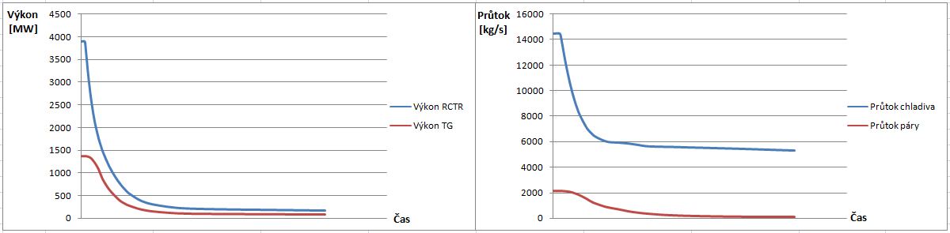

4 Havárie napájecích čerpadel
Naším druhým pokusem byla simulace výpadku napájecích čerpadel a opět sledování jeho vlivu na celý systém. Zejména jsme se soustředili na veškeré průtoky a výkony, tlak , hladinu a suchost (procentuelní zastoupení páry).
Sled událostí po zastavení čerpadel byl velmi rychlý. Okamžitě po výpadku došlo ke vsunutí a opětovnému vytažení regulačních tyčí, což způsobilo krátkodobý nárůst výkonu turbogenerátoru, nárůst tlaku a množství páry v reaktoru. Mezitím došlo k téměř úplnému zastavení přítoku vody z kondenzátorů a poklesu hladiny vody v reaktoru na kritickou hranici deseti metrů.
Jakmile došlo k tomuto poklesu byly do reaktoru vstřeleny regulační tyče a zastavily tak veškeré probíhající reakce. Tím dochází k postupnému zastavení turbíny, v reaktoru již není žádná pára. Termální výkon reaktoru se snižuje s mnohem větší setrvačností. Aktivní zónou však stále prochází voda jejíž koloběh zabezpečuje deset interních čerpadel.
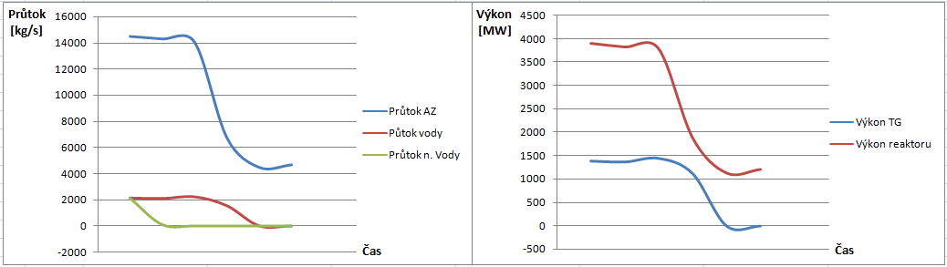

5 Poděkování
Rádi bychom poděkovali našemu supervizorovi Ing. Dušanovi Kobylkovi za vysvětlení a pomoc při našich experimentech se simulátorem reaktoru, dále Fakultě jaderné a fyzikálně inženýrské a Českému učení technickému v Praze za organizaci Týdnu vědy.
Dále by jsme chtěli poděkovat všem účastníkům Týdne vědy za pomoc při bloudění po Praze a prvotní oraginazaci v tomto velkoměstě.

6 Reference:
[1] FJFI - Katedra Jaderných reaktorů
[2] IAEA Boiling water reactor simulator Workshop material,IAEA 2003

